ΦΥΛΛΟ ΔΡΑΣΤΗΡΙΟΤΗΤΩΝ
ΚΕΦ.2 Ο ΠΡΟΓΡΑΜΜΑΤΙΣΜΟΣ ΣΤΗΝ ΠΡΑΞΗ
Ενότητα 2.4 (συνέχεια) Επανάληψη

Στόχος είναι η επαναληπτική εκτέλεση μιας ενέργειας (μιας ομάδας εντολών).
Σύνταξη: Επανάλαβε Χ [εντολές]
όπου: Χ ο αριθμός των επαναλήψεων
εντολές : οι εντολές που θα επαναληφθούν με τη συγκεκριμένη σειρά.
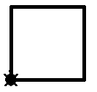
Παραδείγματα χρήσης της εντολής:

Επανάλαβε 4[μπ 100 δε 90]

που σχεδιάζει ένα τετράγωνο με πλευρά 100 pixels,

ΑΣΚΗΣΗ 1
Δημιουργείστε ένα οκτάγωνο με πλευρά 60 pixels.

ΑΣΚΗΣΗ 2
Γράψτε την εντολή για να εμφανιστεί το μήνυμα :
«Χαίρεται, τι κάνετε, καλά ευχαριστώ!» 10 φορές στην οθόνη.

ΑΣΚΗΣΗ 3
Να σχεδιάσετε τη διακεκομμένη γραμμή του διπλανού σχήματος (με 30 pixels γραμμή και 30 pixels κενά) με τη χρήση της εντολής επανάληψης.
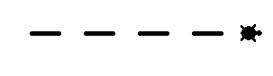

ΑΣΚΗΣΗ 4
Να σχεδιάσετε το παρακάτω σχήμα (σκάλα με 40 pixels γραμμή) με τη χρήση της εντολής επανάληψης.
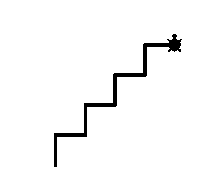

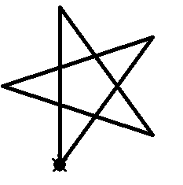

ΑΣΚΗΣΗ 5
Να σχεδιάσετε το διπλανό σχήμα (με 100 pixels γραμμή) με την εντολή της επανάληψης.

ΑΣΚΗΣΗ 6
Να σχεδιάσετε το παρακάτω σχήμα (με 100 pixels γραμμή) γράφοντας όλες τις απαραίτητες εντολές
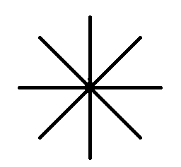
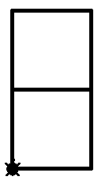
ΑΣΚΗΣΗ 7
Να σχεδιάσετε το διπλανό σχήμα (με 100 pixels γραμμή) με την εντολή της επανάληψης.

ΑΣΚΗΣΗ 8
Να σχεδιάσετε το παρακάτω σχήμα (με 100 pixels γραμμή) γράφοντας όλες τις απαραίτητες εντολές (τετράγωνο και τρίγωνο ισόπλευρο)


ΑΣΚΗΣΗ 9
Γράψτε ένα πρόγραμμα που θα ζητά έναν αριθμό που θα αντιπροσωπεύει το μήκος της πλευράς και θα σχεδιάζει το αντίστοιχο κανονικό γεωμετρικό σχήμα .
Π.χ αν δώσω το αριθμό 10 θα σχεδιάζει δεκάγωνο

